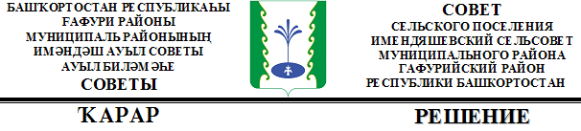

Об участии в конкурсном отборе проектов развития общественной инфраструктуры, основанных на местных инициативах

В связи с возможностью участия в проекте по Программе поддержки местных инициатив (ППМИ) в Республике Башкортостан Совет сельского поселения Имендяшевский сельсовет муниципального района Гафурийский район Республики Башкортостан Р Е Ш И Л :

1. Сельскому поселению Имендяшевский сельсовет муниципального района Гафурийский район Республики Башкортостан принять участие в Программе поддержке местных инициатив в Республики Башкортостан для осуществления неотложной и важной задачи.
2. Опубликовать настоящее Решение, разместив его на официальном сайте, а также на информационном стенде администрации сельского поселения Имендяшевский сельсовет муниципального района Гафурийский район Республики Башкортостан.

Глава сельского поселения А.А. Нугайгулов

с. Карагаево,
от 01.11.2023 года
№ 29/3-18/1

